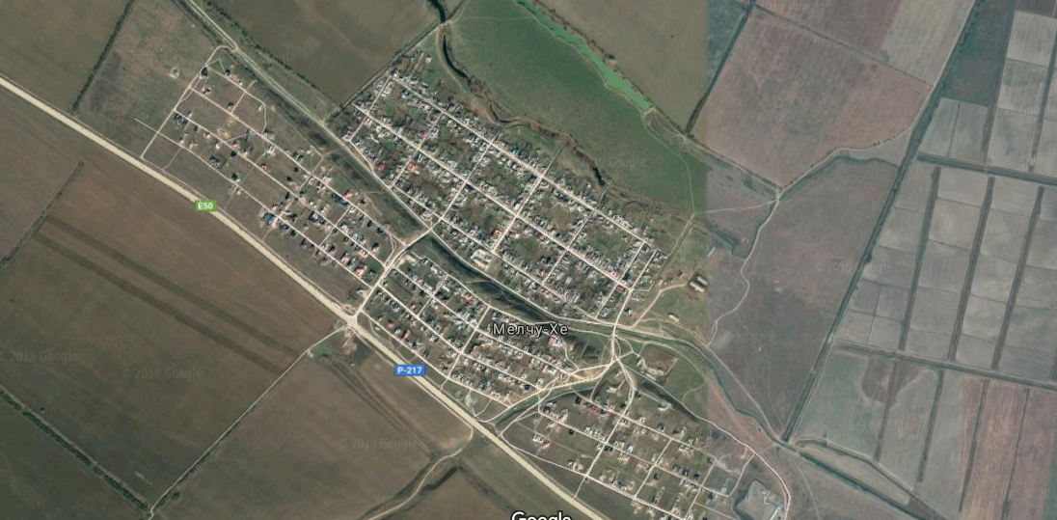

5

2

1

4

3

1. МБОУ СШ по ул.М.Х . Вайсерт д.26; 4. МКУК ДК ул.А.Х. Кадырова, д.45

2. МБДОУ Детский садик «Ручеек» ул.Молодежная, д.61; 5.ФАП ул. А.Х. Кадырова, д.44

3. Администрация Мелчхинского сельского поселения, ул. Переулок 4 .18